Indicação/Ofício 131/2017 – Vereador Odair Quincote

06/07/17

Solicita em caráter emergencial Limpeza, Capina, patrolamento e cascalhamento em toda a extensão do Bairro Portal do Ipiranga.

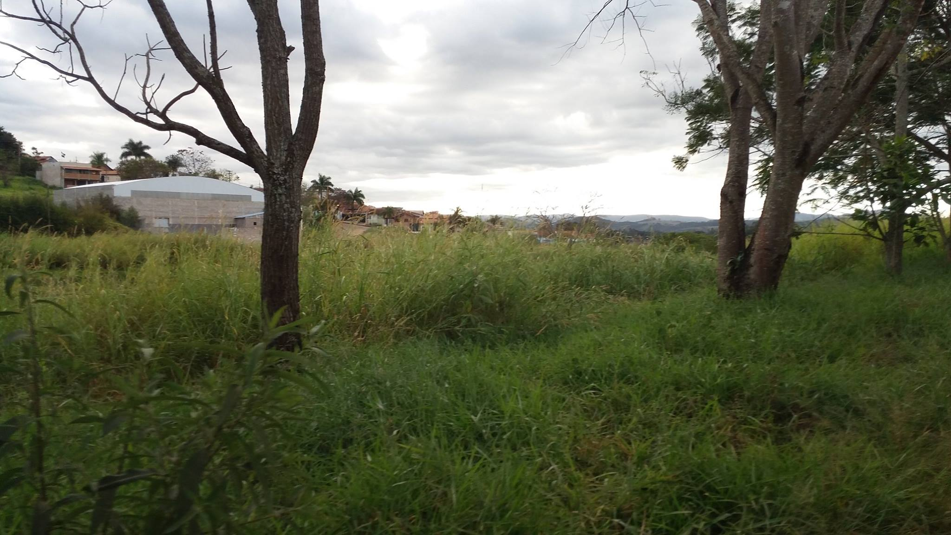

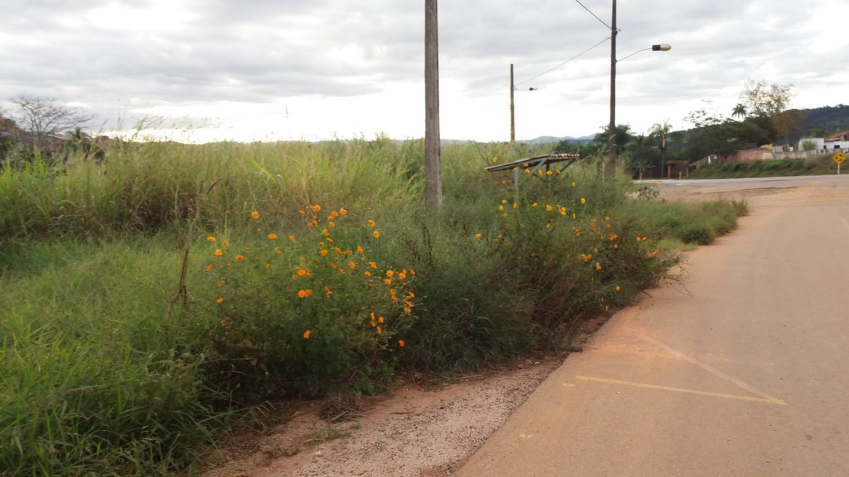

Indicação/Ofício 131/2017 – Vereador Odair Quincote

06/07/17

Solicita em caráter emergencial Limpeza, Capina, patrolamento e cascalhamento em toda a extensão do Bairro Portal do Ipiranga.

